Техническое задание на диван с двумя креслами-2 комплекта.

ТРЕБОВАНИЕ ЗАКАЗЧИКА |  |  | ПРЕДЛОЖЕНИЕ ПОСТАВЩИКА
№ | Наименование товара | Внешний вид | Цена за единицу ( сом) | Общая Стоимость ( сом) с учетом налогов и сборов КР и доставки до Банка. | Адрес поставки
1 | - Диван с металлической конструкции трехместная с двумя креслами;  - Обшивкой из кожзаменителя с подлокотниками;  - Тип металла – нержавеющая сталь;  - Цвет: черный. | 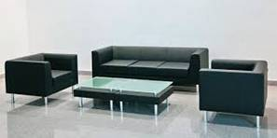  2 комплекта.  1 комплект включает 1 диван плюс два кресла. |  |  | 1)-комплект доставка:Таласская обл.с.Бакай-Ата, ул.Манаса-96  1)-комплект доставка:Ошская обл.,с.Гульча ул.Ленина,115
ИТОГО
(С учетом всех налогов и сборов согласно законодательства КР)
- Поставщик должен заполнить Техническое задание.
- При необходимости образец стулья в момент оценки заявок необходимо предоставить для проверки на соответствие Техзаданию.

ПОСТАВИТЬ ПОДПИСЬ И ПЕЧАТЬ

